
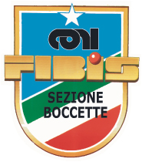


COPPA ITALIA
Biliardo Sportivo Boccette Individuale
1^ Prova
(Selezione Master)
16-17 OTTOBRE 2010
GREEN PLANET Sala Biliardi
(Sede di Gara)
ALBERGHI CONVENZIONATI:

- Hotel Ristorante Villa Monica
Via De Carli, 26
33080 PRATA DI PORDENONE (PN)
Tel. +39 0434 621191
Fax +39 0434 621443
Mail: info@hotelvillamonica.it.
Sito: www.hotelvillamonica.it

Camera singola € 44,00 B&B
Camera doppia a uso singolo € 50,00 B&B
Camera doppia o matrimoniale € 67,00 B&B

Menu Convenzionato a base di pesce € 25,00 a persona
Menu Convenzionato a base di carne € 20,00 a persona

- Hotel Osteria Bel-Sit
Via G. Verdi, 10
33080 PORCIA (PN)
Tel 0434 921100
Mail: hotel-belsit@libero.it

Camera singola € 38,00 B&B
Camera Doppia € 62,00 B&B
Camera Tripla € 86,00 B&B

Specialità Carne alla Brace

